Учреждение образования
«БЕЛОРУССКИЙ ГОСУДАРСТВЕННЫЙ ТЕХНОЛОГИЧЕСКИЙ УНИВЕРСИТЕТ»
Факультет информационных технологий
Кафедра программной инженерии

Лабораторная работа №1
По дисциплине «Корпоративные информационные системы»
На тему «1С: Предприятие 8»

Выполнил:
Студент 4 курса 6 группы
Филипюк И.А.

Минск 2026

Задание 1. Создание информационной базы предприятия
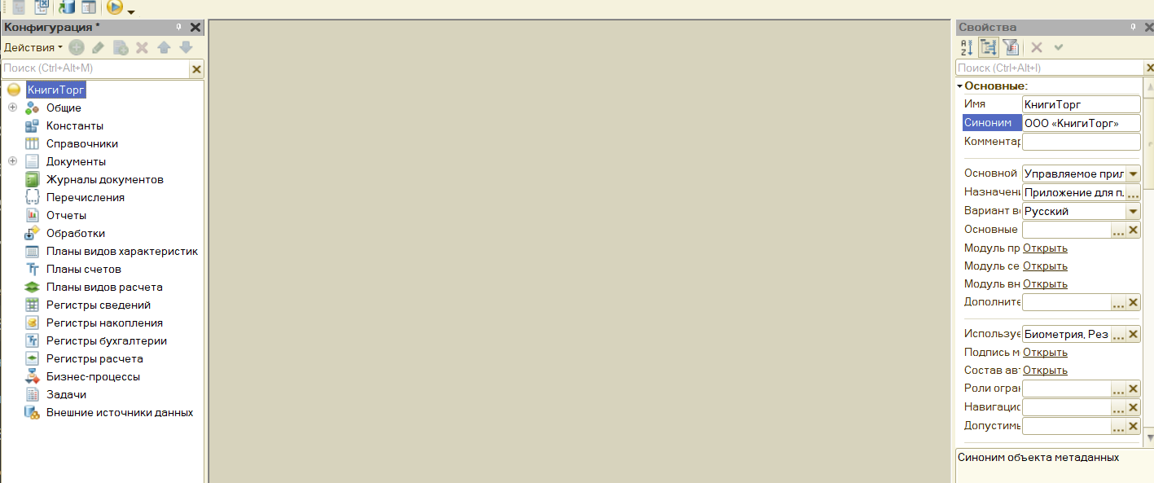
Задание 2. Изучение объектов конфигурации
Объект конфигурации | Назначение
Общие | Элементы, которые не относятся к одному конкретному справочнику или документу.
Константы
  Хранят редко изменяемые значения, например название организации, ставку НДС, адрес предприятия
Справочники | Хранят относительно постоянную информацию об объектах учета: товары, сотрудники, контрагенты, склады
Документы | Предназначены для регистрации хозяйственных операций: продажа товара, поступление товара, перемещение товара
Журналы документов | Предназначены для удобного просмотра и группировки документов
Перечисления | Хранят фиксированный набор возможных значений, например вид оплаты: наличные, карта, безналичный расчет
Отчеты | Используются для формирования отчетов и анализа данных информационной базы
Обработки | Предназначены для выполнения различных операций с данными, которые не являются самостоятельными хозяйственными операциями
Регистры сведений
  Хранят информацию, обычно изменяющуюся во времени: цены товаров, курсы валют, контактную информацию
Регистры накопления | Предназначены для накопления количественных и суммовых данных, например остатки товаров и продажи
Регистры расчета | Предназначен для хранения результатов и данных, связанных с расчётами по определённым правилам.
Регистры бухгалтерии | Предназначен для хранения бухгалтерских записей (бухгалтерского учета)
Планы видов характеристик | Используются для хранения наборов дополнительных характеристик объектов
Планы счетов | Содержат счета бухгалтерского учета и используются для организации бухгалтерского учета
Планы видов расчета | Используются для описания видов расчетов, например начислений и удержаний
Бизнес-процессы | Описывают последовательность действий, выполняемых для достижения определенного результата
Задачи | Используются для постановки и выполнения отдельных задач в рамках бизнес-процессов
Внешние источники данных | Предназначен для работы с данными, которые находятся вне информационной базы 1С.

